Урок толерантности "Дорогою добра".
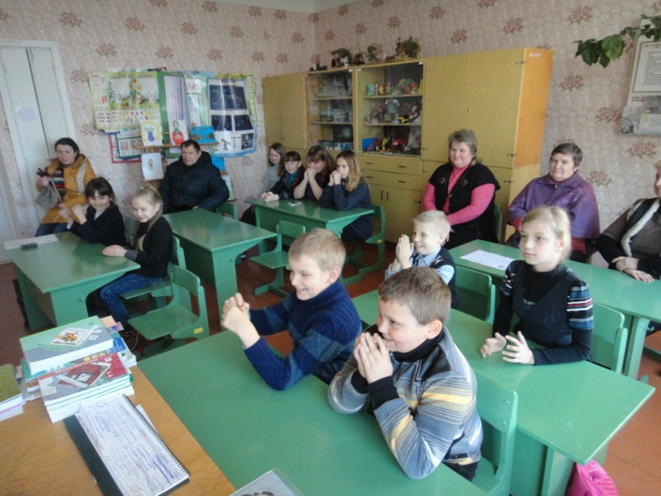
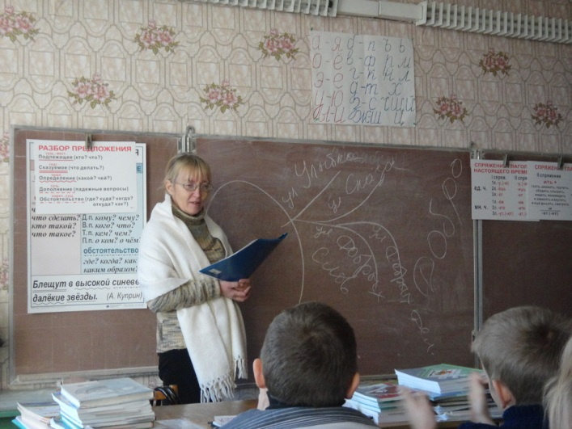
Цель: -формировать представление о доброте.
- воспитывать у младших школьников потребность творить добро; содействовать воспитанию доброты;
- расширить знания школьников о доброте и её роли в жизни каждого человека;
- закреплять знания о вежливых словах.
- формировать навыки поведения, соответствующие принятым в обществе нормам поведения.
Ход мероприятия «Дорогою добра»
Вед: Здравствуйте, дорогие друзья! Я очень рада, что мы собрались здесь сегодня все вместе. Сегодня мы с вами поговорим о доброте. Всего через несколько минут мы с вами отправимся в путешествие по дороге к доброте.
На этой дороге нам придется идти по нескольким улицам и переулкам. Итак, двигаемся в путь.
Перед нами волшебные ворота, которые не пускают нас на эту дорогу (картинка «Волшебные ворота»). Чтобы они открылись, нам надо отгадать загадку.
Есть у радости подруга в виде полукруга. На лице она живет: то куда-то вдруг уйдет,
то внезапно возвратится, грусть-тоска ее боится. (Улыбка.)
Посмотрите в глаза друг другу и улыбнитесь. Мы улыбнулись и ворота открылись, и мы попали на Улицу Улыбки.
Давайте улыбаться просто так, улыбки раздавать случайным людям.
Чтоб не за грош, и не за четвертак, а просто так им улыбаться будем!
Улыбка делает нас добрее, улыбка украшает нас. Улыбка помогает нам в отношениях с людьми.
Но мы двигаемся дальше по дороге к Доброте и попадаем на «Улицу добрых слов».
Что же такое доброта и кто такой добрый человек?
Добрый человек всем приятен, он как солнышко светит, греет, улыбается. К нему все тянутся и все его любят. Злого же человека избегают, потому что с ним неприятно.
Какого человека можно назвать добрым?
Ответы детей (добрый человек – это тот, кто любит людей, бережёт природу, любит птиц и зверей. Добрый человек старается быть вежливым и уважительным в общении, не обижает других).
А теперь обратимся к определению доброты в толковом словаре Сергея Ожегова.
Доброта - это отзывчивость, душевное расположение к людям, стремление делать добро другим.
Вед: Есть солнце большое – оно на небе. А есть маленькое солнышко – оно светит в каждом из нас. Это наша доброта. Добрый человек любит людей и помогает им, добрый человек бережёт природу и любит её. А любовь и желание помочь другим согревает нас самих, как солнце.
- А легко ли быть добрым?
На самом деле, ребята, путь к доброте – нелегкий, долгий путь, на котором человека ожидают взлеты и падения, спуски и подъемы, чередование добра и зла. Быть по-настоящему добрым - порой трудно. Человек должен учиться анализировать свои поступки.
Вед:- Мне кажется, в вашей жизни были случаи, когда вас обижали. (ответы детей)
Скажите, какие чувства вы при этом испытывали? (Горечь, обиду, досаду, чувство одиночества, несправедливость, незащищенность.)
- Как вы считаете, справедливо ли с вами поступили? (Ответы детей.)
А были ли в вашей жизни ситуации, когда вы сами обидели кого-то? (Ответы детей.)
- А хотели бы вы, чтобы с вами обошлись так же?
Есть такая священная книга – Библия. В Библии сказано: “...во всем, как хотите, чтобы с вами поступали люди, так поступайте и вы с ними”.
Пусть это золотое правило определяет все ваши поступки в жизни. Каждый ребенок хочет, чтобы окружающие его любили, заботились о нем, любили его, не обижали его. Но надо самому все делать так, чтобы твои поступки не вызывали у других разочарование и чувство несправедливости.
Итак, на улице добрых слов мы вспомним хорошие слова. Я буду называть слова, а вы называть противоположные по смыслу
Плохо - хорошо
Зло – добро
Война - мир
Грубость – вежливость
Ложь - правда
Ленивый – трудолюбивый
Грязный - чистый
Двойка-пятерка
А теперь вспомним вежливые слова. Когда мы приходим в школу, что мы говорим? (Здравствуйте, доброе утро) А когда уходим из школы? (До свидания) После принятия пищи что мы говорим в столовой поварам? (Спасибо) А когда что-то нужно спросить, что нужно сказать? (Пожалуйста) А есть еще много других добрых слов.
Предлагаю поиграть и вспомнить вежливые слова.
Растает даже ледяная глыба от слова тёплого… (спасибо)
Зазеленеет даже пень, когда услышит… (добрый день)
Если больше есть не в силах, скажем маме мы… (спасибо)
Вежливые люди при встрече всегда говорят… (здравствуйте)
Когда нас бранят за шалости, говорим… (простите, пожалуйста)
Во всех странах на прощание говорят… (до свидания)
Далее выходим на улицу Сказок.
Послушайте сказку: Жила-была на земле девочка. Захотелось ей иметь подружку. Вот и обратилась она к старому, седому волшебнику:- Помоги мне, дедушка, выбрать подружку, чтобы я могла дружить с ней всю свою жизнь.
Подумал волшебник и сказал:- Приходи ко мне завтра утром, когда первые птицы запоют, и роса еще не просохнет…
Утром, когда алое солнце осветило землю, пришла девочка в условленное место… Пришла и видит: стоят 2 девушки.
- Вот выбирай, – сказал волшебник. – Одну зовут Богатство, другую – Доброта.
- Они обе прекрасны, – сказала девочка. – Не знаю, кого и выбрать…
- Твоя правда, – ответил волшебник, – и ты в жизни еще встретишься с ними. А может, и дружить будешь, но выбери одну из них. Она и будет тебе подружкой на всю твою жизнь.
Подошла девочка к девушкам поближе и посмотрела в глаза каждой. Задумалась девушка.
А кого выбрали бы вы? (Ответы детей). девочка подошла к девушке по имени Доброта и протянула ей руку.
Почему девочка выбрала Доброту? (Ответы детей).
Да, доброта – это отзывчивость, душевное расположение к людям. Я думаю, что вы согласитесь со мной, что нужно учиться доброте. Доброму человеку живется легче и у него много друзей. Именно к доброте нам нужно стремиться. Все вы любите сказки, одной из главных тем русских народных сказок была тема добра и зла. В сказках встречаются добрые и злые герои. Сейчас поиграем в игру. Я буду называть сказочного героя, а вы будете определять, добрый он или злой. Если добрый, вы радостно хлопаете в ладоши, ели злой – молчите.
(Показываются картинки с изображением Красной Шапочки, Карабаса- Барабаса, Ивана-Царевича, Ведьмы, Дюймовочки, Кота в сапогах, Бабы Яги, Буратино)
- К сожалению, в нашей жизни ещё много встречается плохих, злых, жестоких, бессовестных, безответственных людей. Но давайте верить, что хороших людей на свете больше.
Доброта побеждает не только в сказках. Она побеждает и в настоящей жизни. Для этого надо, чтобы наши сердца и мысли были добрыми, наши руки творили добро.
Как вы думаете, ребята, чего на земле больше добра или зла?
Чтобы победить зло, надо чтобы добра было больше.
Значит, не только слова должны быть добрыми, но и дела.
Попадаем на Улицу добрых дел.
А сейчас, ребята, я буду читать стихи. Если это добрый поступок, то — хлопаете в ладоши, если плохой, то — топаете.
1. Если с другом разделил ты свои конфеты —
Хорошо ты поступил, каждый скажет это.
2. Ты узнал чужой секрет и разнёс сейчас же,
Это плохо, хуже нет, это подло даже!
3. Если подал ты при всех девочке пальтишко,
Ты — культурный человек, мировой мальчишка!
4. Если ты, как дикий зверь, сразу лезешь драться,
Не достоин ты, поверь, человеком зваться!
5. Если ты пригрел кота, кормишь птичек в стужу,
Это — просто красота, только так и нужно!
6. Ты подбил собаке глаз, бросил кошку в лужу.
Будь уверен, в сорок раз ты собаки хуже.
7. Уважай людей вокруг, старших, младших тоже.
И тогда тебя, мой друг, назовут хорошим.
8. — Но как бы нас жизнь ни ломала, в ней некое есть волшебство…
Хороших людей слишком мало. И все — таки их большинство.
Стань добрым волшебником, ну-ка попробуй, тут хитрости вовсе не нужно особой
Понять и исполнить желание другого одно удовольствие, честное слово.
9. Не стой в стороне равнодушным когда у кого-то беда.
Рвануться на выручку можно в любую минуту всегда.
И если кому-то поможет твоя доброта и дружба твоя, ты счастлив, что день не напрасно был прожит, на свете живешь ты не зря.
А теперь , дети, послушайте стихотворение:
Дедушка нёс тяжёлый мешок. Думает дедушка: “Кто бы помог?”
Сзади него шли Вадик и Рома, дошли до самого дома.
– Вам не помочь донести мешок? – Снять помогите! – сказал старичок. (О. Григорьев).
Вед: – Правильно ли поступили мальчики, предложив помочь дедушке?
– Как вы расцениваете данную ситуацию? (Всякая помощь должна быть вовремя )
Впереди последняя улица — «улица правил Доброты»
— Ребята, как вы думаете, какое правило доброты самое главное? (ответы детей). Добрые дела надо совершать просто так.
Попробуем вместе составить правила Доброты? В этом нам поможет «Ромашка» (на доску прикрепляются лепестки с правилами)
Совершать хорошие дела просто так, из хороших побуждений.
Любить людей знакомых и незнакомых, не обижать их.
Призывать окружающих хорошо относиться друг к другу.
Делать добро для близких и друзей.
Не завидовать.
Не вредничать.
Не грубить.
— Легко или трудно быть добрым? (ответы детей)
Добрым быть совсем-совсем не просто.
Не зависит доброта от роста,
Не зависит доброта от цвета,
Доброта не пряник, не конфета.
Только надо, надо добрым быть
И в беде друг друга не забыть.
– Закончить наше занятие мне хочется словами М.Горького «Если ты хочешь, чтобы вокруг тебя были хорошие, добрые люди, попробуй относиться к ним внимательно, ласково, вежливо – увидишь, что все станут лучше. Всё в жизни зависит от тебя самого, поверь мне…»

